24.07.2023

Как оформить гараж по закону?

В целях реализации Федерального закона от 05.04.2021 №79-ФЗ «О внесении изменений в отдельные законодательные акты Российской Федерации» («гаражная амнистия») Управление Росреестра по Республике Адыгея продолжает информационную кампанию по разъяснению механизма гаражной амнистии.

Выполнение работ, связанных с реализацией Закона №79-ФЗ осуществляется органами местного самоуправления.

По состоянию на 30.06.2023 был осуществлен государственный кадастровый учет и (или) государственная регистрация в отношении объектов недвижимости, подпадающих под действие Закона №79-ФЗ в количестве 64 земельных участков под гаражами общей площадью 1761 кв.м. и 86 объектов капитального строительства.

Напомним, «гаражная амнистия» началась 1 сентября 2021 года и продлится до 1 сентября 2026 года. Закон позволяет гражданам в максимально упрощенном порядке зарегистрировать право собственности на гаражи и земельные участки под ними.

Какие гаражи попадают под «амнистию»?

• объекты капитального строительства, то есть имеющие прочную связь с землей и фундамент;

• гараж был возведен до вступления в силу Градостроительного кодекса РФ — до 30 декабря 2004 года;

• гараж не признан в судебном или ином предусмотренном законом порядке самовольной постройкой, подлежащей сносу.

Какие документы необходимы?

Владелец гаража может предоставить любые документы, подтверждающие, что он использует данный объект:

• справка, выданная председателем ГСК, о полной выплате паевых взносов;

• землеотводные документы;

• решение о выделении земельного участка под строительство гаража, выданное организацией, в которой человек раньше работал и на территории которой построен гаражный кооператив;

• договоры о подключении к электрическим или инженерным сетям (заключены до 2004 года);

• квитанции об оплате коммунальных услуг, например, электроэнергии;

• членская книжка гаражного кооператива;

• технический паспорт на гараж и другие документы.

Как оформить земельный участок под гаражом?

Закон о «гаражной амнистии» предусматривает возможность бесплатного предоставления земельного участка в собственность владельцу гаража. Если участок по каким-то причинам ограничен в обороте, то его предоставляют в аренду.

В случае, если раньше вы не образовали участок, не ставили его на кадастровый учет и не межевали, то необходимо обратиться в администрацию с заявлением об утверждении схемы расположения участка. Затем нужно написать заявление о предварительном согласовании предоставления этого земельного участка. К нему приложить все документы, подтверждающие что вы являетесь владельцем гаража.

При положительном решении администрации следует обратиться к кадастровому инженеру, чтобы он отмежевал участок и изготовил технический план на гараж. Можно самостоятельно заключить с ним договор или заранее уточнить у администрации насчет проведения комплексных кадастровых работ.

После постановки участка на кадастровый учет нужно обратиться в администрацию. Органы местного самоуправления принимают решение о бесплатном предоставлении земельного участка, либо, если имеются ограничения в использовании, либо участок обременен и не должен предоставляться в частную собственность, то его предоставляют в аренду.

По закону в течение пяти рабочих дней с момента предоставления участка в собственность или заключения договора аренды администрация самостоятельно за вас подает заявление о государственной регистрации права собственности на гараж и земельный участок.

После регистрации права собственности Росреестр направляет в администрацию выписку, подтверждающую, что право собственности на земельный участок и гараж зарегистрировано. Затем документы передают собственнику объекта. На этом процедура оформления в упрощенном виде гаража и участка под ним завершена.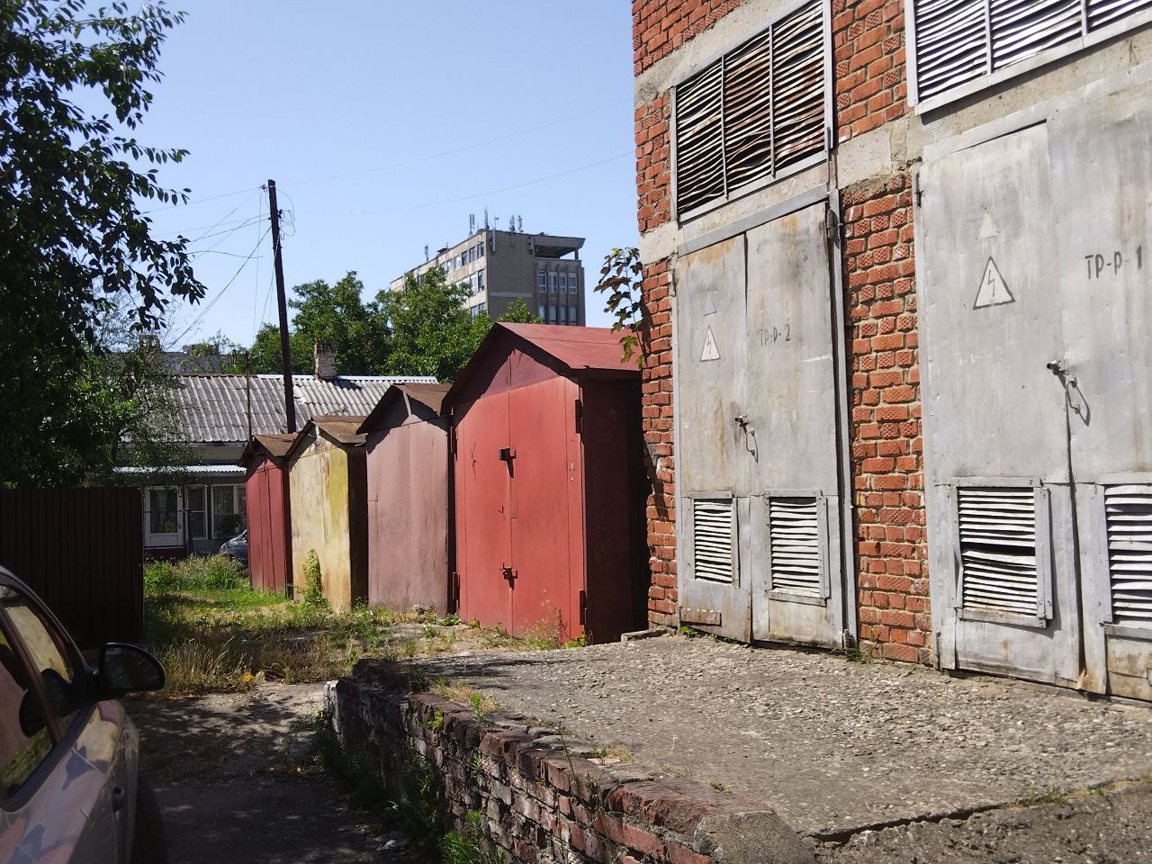

------------------------------------
Контакты для СМИ:
(8772)56-02-48
01_upr@rosreestr.ru
www.rosreestr.gov.ru
385000, Майкоп, ул. Краснооктябрьская, д. 44

